

Praha, 7. 4. 2014
TZ_IAN prezentují první klip z nové desky s Lynchovským nádechem
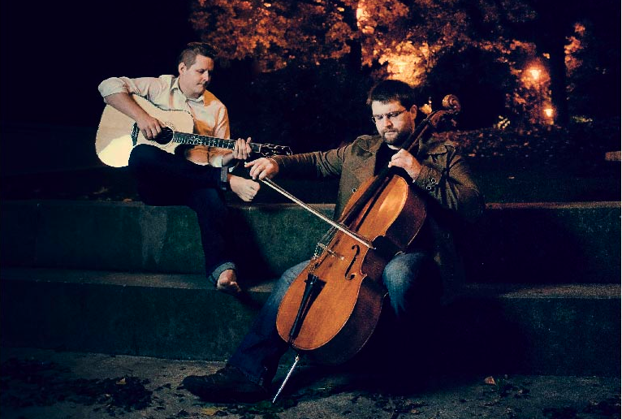
Již brzy představí brněnští IAN své debutové album, kterým stvrdí svůj úspěšný rok 2013. Už nyní představují první singl s názvem Know Your Name, který už má také svůj videoklip. Název alba i přesné datum jeho vydání zveřejní IAN co nevidět. Exkluzivní premiéra videoklipu proběhla na Mixer.cz
Námět na klip i jeho režii vzal do rukou přímo člen kapely Ian Yvese. K písni samotné dodává: “Tahle píseň ti nedá hlavní refrén, líbí se nám, když si v ní každý najde to své nejbližší Know Your Name. Každý člověk občas cítí nutnost změny a potřebu posunout se dál a nemusí jít o peníze, kariéru nebo slávu. Každý má chtíč posunu v jiné oblasti. O tom je i jedno z hlavních témat na desce.” Ze samotného pojetí klipu je i lehce patrná Yvesova obliba ve filmech Davida Lynche, které nutí diváka k většímu zamyšlení a neservírují mu vše na zlatém podnose. “Máme rádi symbolické věci. Otázky, které nemají jen jednu odpověď. Nechceme nad tím příliš filozofovat, náš záměr/příběh je jasný, ten kdo hledat chce ten najde. Pro ostatní to bude možná jen pěkný vizuál s tanečnicí a jablkem. Kdo ví,” dodává Yvese. Název debutového alba i termín vydání bude zveřejněn již za pár dní. Deska vyjde u labelu Championship Music, čímž naváží na spolupráci těsně po vítězství v Českém YouTube Festu.
Video naleznete na kanále YouTube http://youtu.be/o5RAAxaX2K8.
Hlavní role klipu obsadili (krom kapely samotné) výrazová tanečnice Dagmar DASH Jiříčková a instruktor sebeobrany Vlastimil Pitrocha. Jako příklad dvou naprosto odlišně vnímaných věcí, jež spojuje “práce sama na sobě”.
Dvoučlenný projekt IAN na sebe strhl pozornost díky vítězství v loňském ročníku Českého YouTube Festu, který jim přinesl možnost zahrát si na Rock For People či maďarském Szigetu. K dnešnímu dni se rok starý projekt IAN blíží ke stovce odehraných koncertů a těší se z titulu nejposlouchanějšího nováčka na Bandzone.cz za rok 2013. Přeskakování interpretům jako Milow či Tyler Ward berou jako další cennou zkušenost. To vše je pro kapelu, která společně hraje necelý rok, velký úspěch. Především si cení toho, že dělají to, co chtějí a zároveň dodávají: “Velké plus je to, že co baví nás, baví taky ostatní, protože to stejně děláme pro ně, jen si sami nesvazujeme ruce stylem, módou, či něčím podobným”.

